Verno Kitap Yayınevi Tanıtım Bülteni
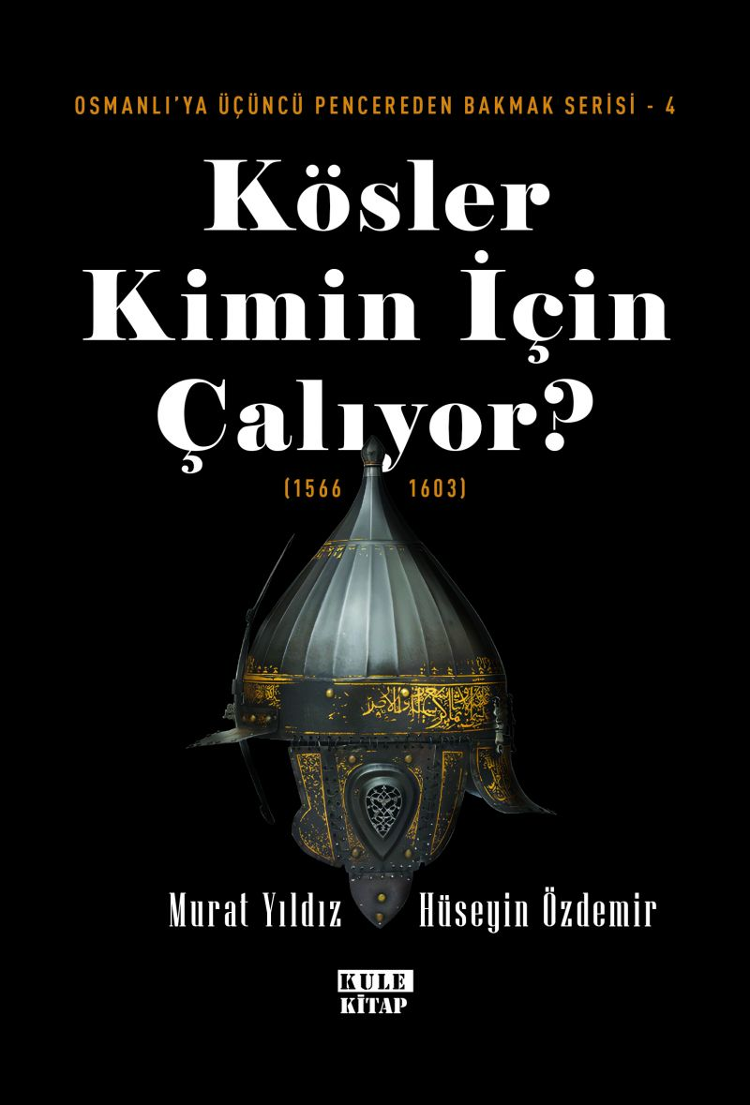 | Eser Adı: Osmanlı`ya Üçüncü Pencereden Bakmak-4: Kösler Kimin İçin Çalıyor? (1566-1603)  Yazar Adı: Murat Yıldız  Cilt Bilgisi: AMERİKAN  Kitap Dili: Türkçe  İç Sayfa: 2. HAMUR CMYK 60  Kapak: KUŞE AMERİKAN 230  Selefon Türü: MAT SELEFON  Basım Tarihi: 2025  Sayfa Sayısı: 347  Kitap Boyutları: 135 X 195 mm  ISBN No: 9786256086548  Etiket Fiyatı: 513,00 TL  Editör Görevlisi: Murat Şerefoğlu  Son Okumacı: Murat Şerefoğlu  Mizanpajcı: Emir Tali  Kapak Grafikeri: Emir Tali
Kitap Tanıtım Yazısı : (Arka Kapak)

İhtişamlı saltanat yılları göz kamaştırıcı parlaklığıyla sürerken bugünlerin hep devam edeceği düşünülüyordu. Ancak ışığın kamaştırdığı gözlerin dikkatinden kaçan aksamaların gittikçe büyüyecek sorunlara kapı aralayacağı hesaba katılmıyordu. İktidara talip olan askerî teşkilat, hanedanla girdiği iktidar çekişmelerinde gün geçtikçe sesini yükseltmeye başlamıştı. Üstelik aksaklık yalnız kışlaya mahsus da değildi. Devleti çekip çevirecek vezir arayışıyla yapılan ardı ardına değişikliklerle bir türlü dikiş tutmayan idari teşkilat, kayırmacılık ve rüşvetle işlerin yürüdüğü adli yapı, bütün bunların insan kaynağını yetiştiren medreseler ve hocaların mensup olduğu ilmiye sınıfı da bozulmadan nasibini alıyordu. Henüz iş işten geçmeden yapılacak bir şeyler olduğunu söyleyenlerse itibarsızlaştırılıyordu…
Osmanlı’ya Üçüncü Pencereden Bakmak serimizin dördüncü cildi olan bu eserle sizleri zirvede bocalamaların başladığı o günlere tanıklık etmeye; II. Selim, III. Murad ve III. Mehmed Dönemlerinin az bilinen anekdotlarıyla hayret vadilerinde yol almaya davet ediyoruz. Hazır mısınız?..
Kitabın detay sayfasına buradan ulaşabilirsiniz :
https://www.vernokitap.com/kitaplar/murat-yildiz-osmanliya-ucuncu-pencereden-bakmak-4-kosler-kimin-icin-caliyor-1566-1603-4510.html
Kule Kitap

